2026年云南十里阳光发展有限公司餐饮部餐饮用打包盒及餐饮用品采购（零星采购）项目技术规范书
一.项目概要
云南十里阳光发展有限公司（以下简称：“公司”），为满足餐饮接待需要，餐饮部需采购19项餐饮打包及相关用品以保证厨房食品加工需要。
二.项目技术要求
1.技术要求
1.打包盒、打包杯、点心袋等材料的选择取决于打包器皿将要承受的温度和将要装载的产品类型。特点：材质特别软，韧性好，耐高温，环保无毒。适用：常用于制作餐饮器具或其他耐高温产品的包装，可安全用于微波炉中加热。
2.洗碗机洗涤剂和催干剂都必须符合国家环保标准，不含有对人体和环境有害的成分，还具有抗菌杀毒效果，也能够操作简便且安全可靠。
3.挂抽纸须提供品牌抽纸，产品应符合国家卫生标准细菌菌落总数不超标，外观整洁，无掉毛、掉屑，无异常气味与异物，纸巾湿水后不易碎；包装应防尘、防潮、防霉，直接与产品接触的包装材料无毒、无害、清洁。
4.冰沙机须符合国家相关标准，确保电气绝缘、接地保护、防触电措施等符合要求。电源电压、频率需标注清晰，适应不同地区电网标准；操作面板需清晰标注功能按钮、温度设置、搅拌时间等参数，操作逻辑简单易懂。
5.所购货品坚决抵制、拒绝购买无厂名厂址、无质量合格证、无生产日期等“三无”产品。
以下19项交货时间：收到成交通知书后与项目负责部门联系确定相关细节内容，收到成交通知书后15个工作日内到云南十里阳光发展有限公司餐饮部交货并现场验收。
三.报价方面
报价方式：总价报价（包含税），同时报各分项内容；
报价明细（详见样品图片，规格要求）：
序号 | 名称 | 规格 | 数量 | 单位 | 报价（元） | 备 注
1 | 带盖打包杯 | 见样品 | 100 | 个 | 1 | 350ml
2 | 土司袋 | 见样品 | 2000 | 个 | 0.5 | 18.5*14CM  带封口条
3 | 西点盒 | 500M,见样品 | 3000 | 个 | 0.7 | 18*13.5*8CM
4 | 牛皮纸袋 | 见样品 | 300 | 个 | 0.6 | 28*24  带封口条及拎手口
5 | 西点盒 | 650A,见样品 | 1000 | 个 | 0.6 | 20*16*9CM
6 | 防油纸托 | 5*7CM见样品 | 15 | 条 | 10
7 | 蛋糕纸杯 | 见样品 | 20 | 条 | 15 | 底直径5CM  口直径6CM
8 | 饼干盒 | HC8514见样品 | 1000 | 个 | 1 | 直径8.5高10
9 | 印花蛋糕纸托 | 8.5CM见样品 | 10 | 条 | 15 | 底直径4CM  口直径5CM
10 | 面点纸 | 15*15CM见样品 | 10 | 包 | 5 | 415g/包
11 | 圆形打包盒 | 3000盆型 | 100 | 个 | 2
12 | 圆形打包盒 | 2000盆型 | 200 | 个 | 1.5
13 | 圆形打包盒 | 850ml见样品 | 3600 | 个 | 0.4 | 底直径10CM  口直径15CM高9CM
14 | 一次性筷子 | 长23CM竹筷 | 4000 | 双 | 0.08
15 | 挂抽纸 |  | 80 | 提 | 10
16 | 洗碗机清洁剂 | 20L | 10 | 桶 | 627
17 | 洗碗机专用催干剂 | 20L | 10 | 桶 | 760
18 | 桌牌 | 亚克力黑色 | 20 | 个 | 5
19 | 冰沙料理机 |  | 1 | 台 | 600
注：具体税率以税法规定的为主。

1.带盖打包杯350ml
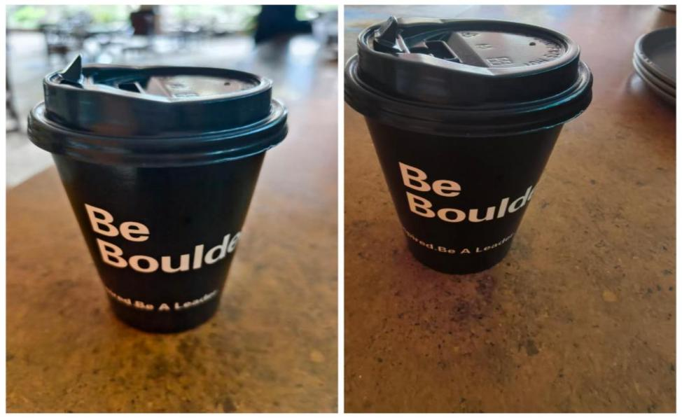

2.土司袋
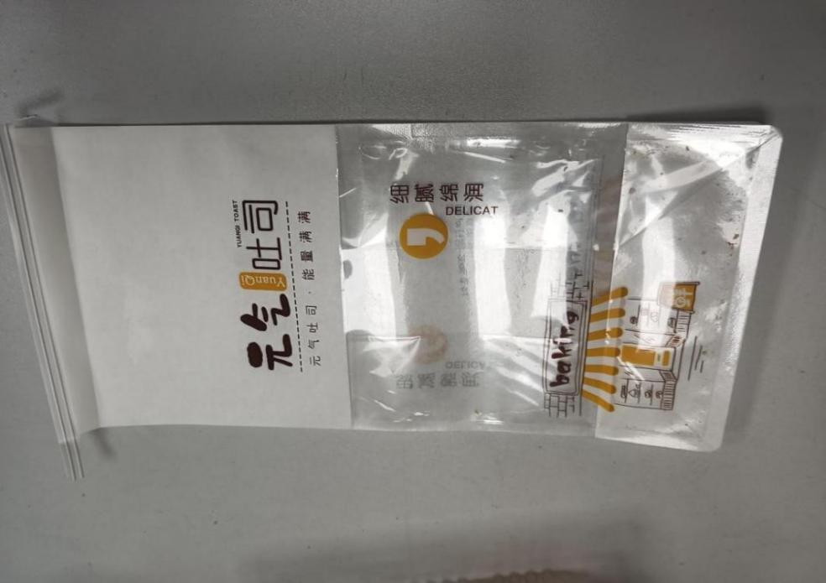
3.西点盒500M
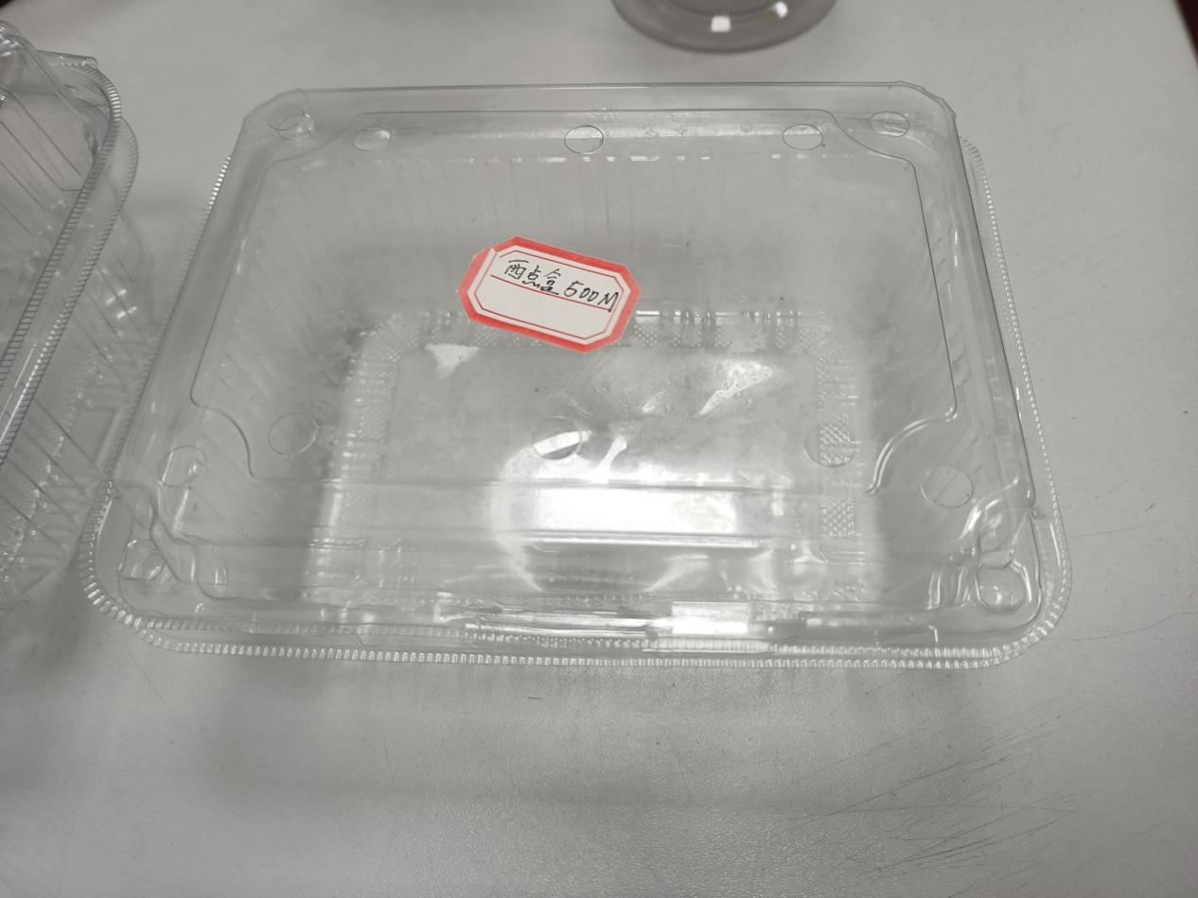

4.牛皮纸袋
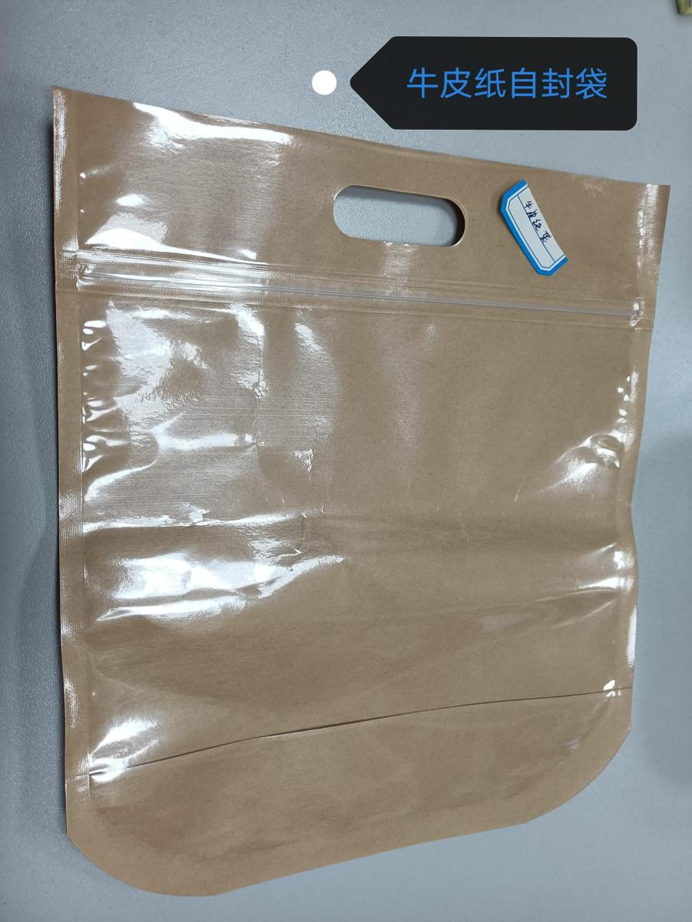
5.西点盒650M
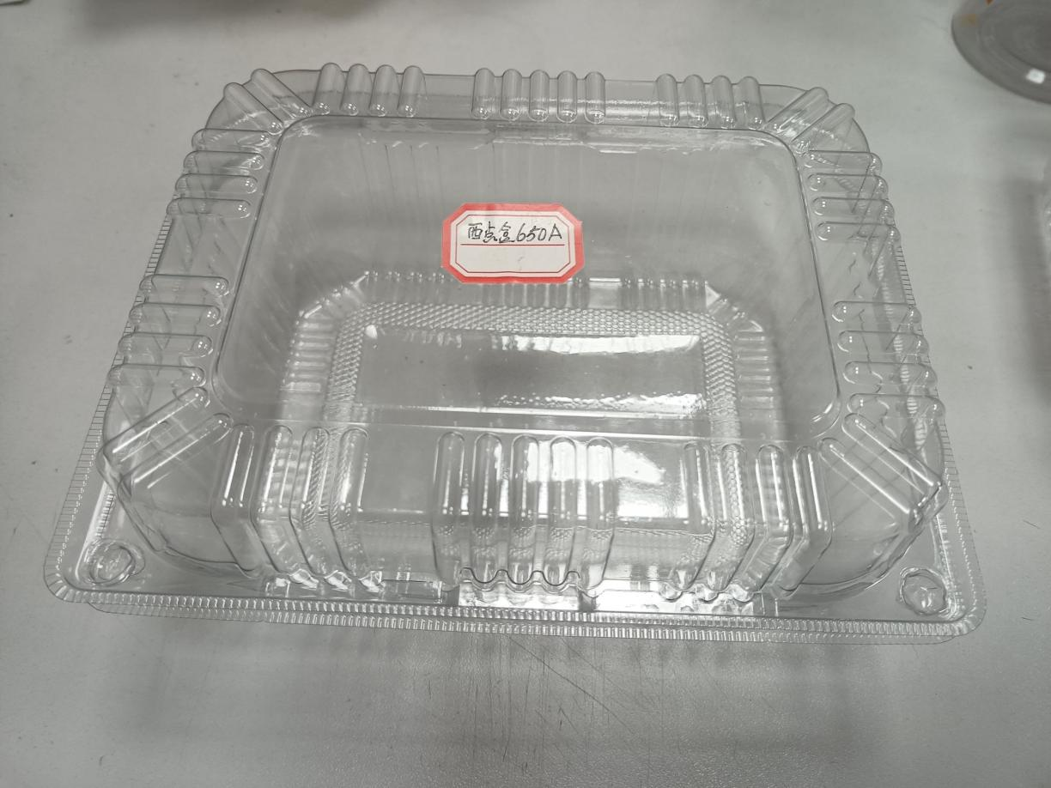

6防油纸托
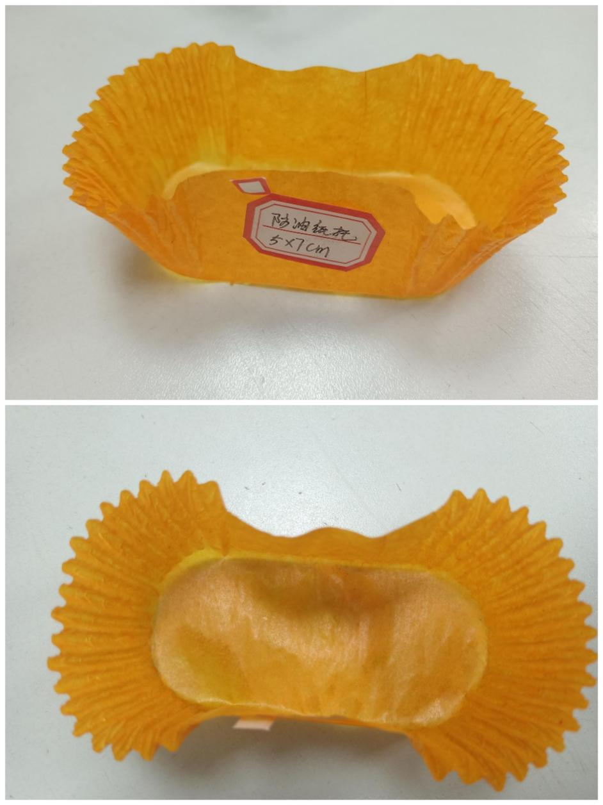

7蛋糕纸杯
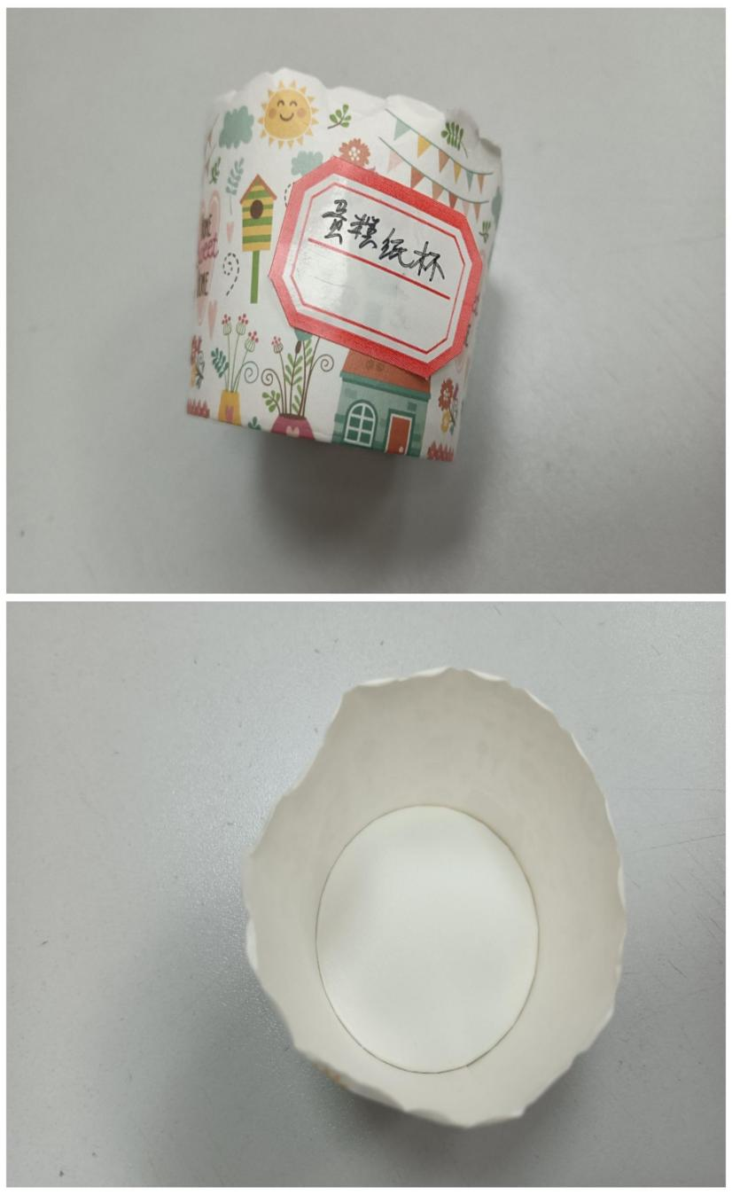

8饼干盒
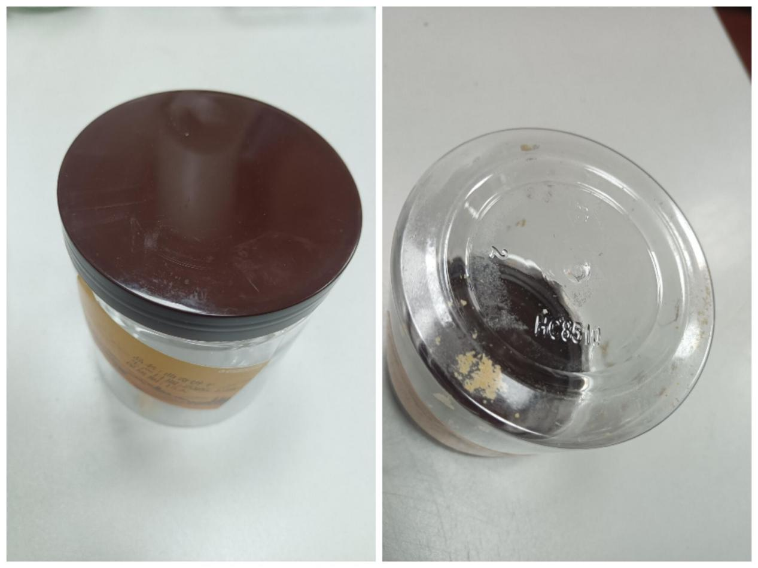

9印花蛋糕纸托
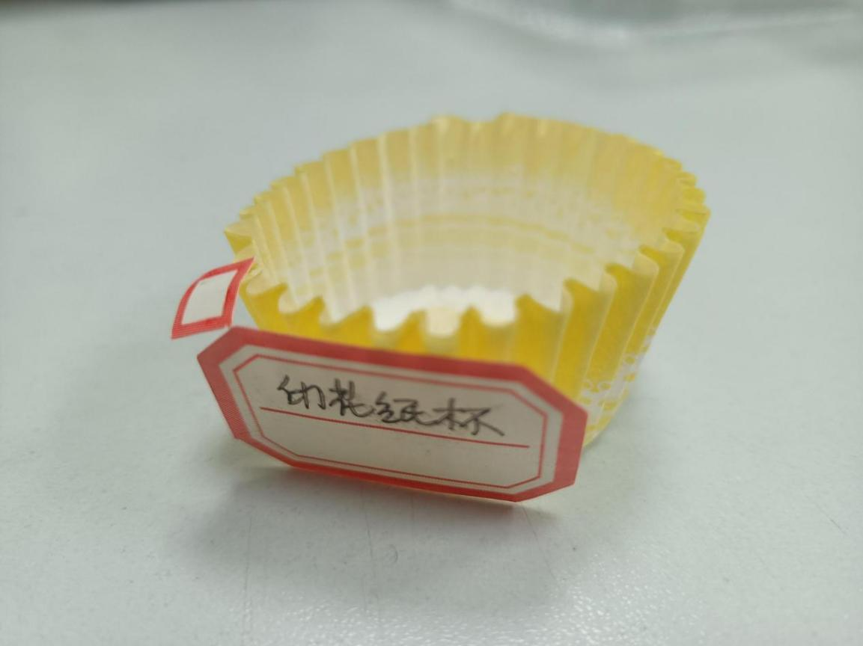
10面点纸
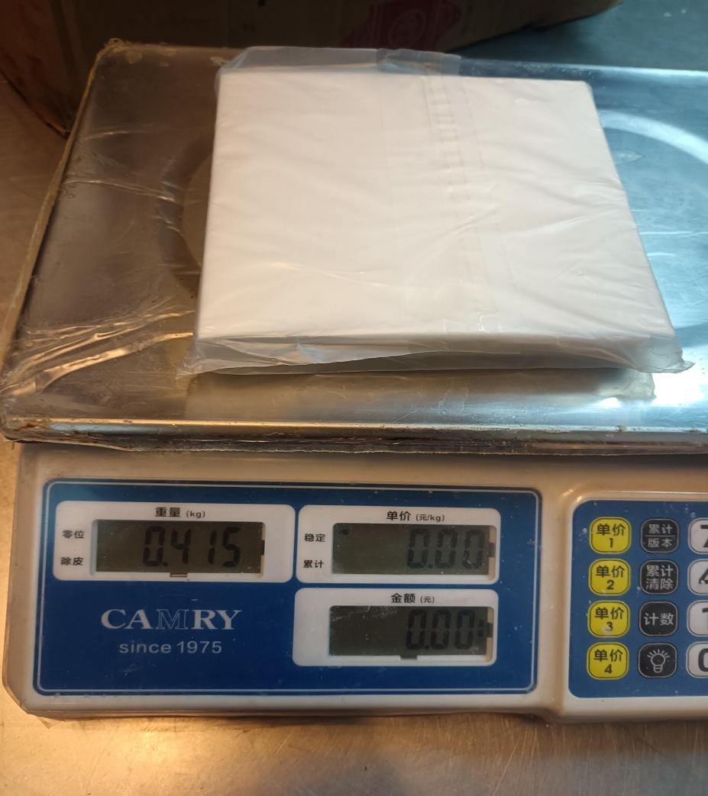

11圆形打包盒3000盆型
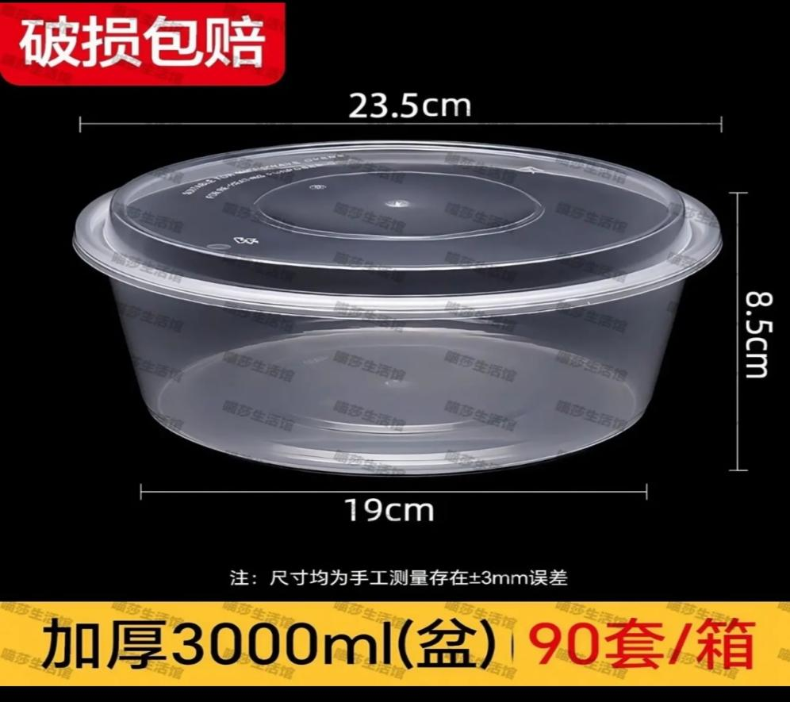
12圆形打包盒2000盆型
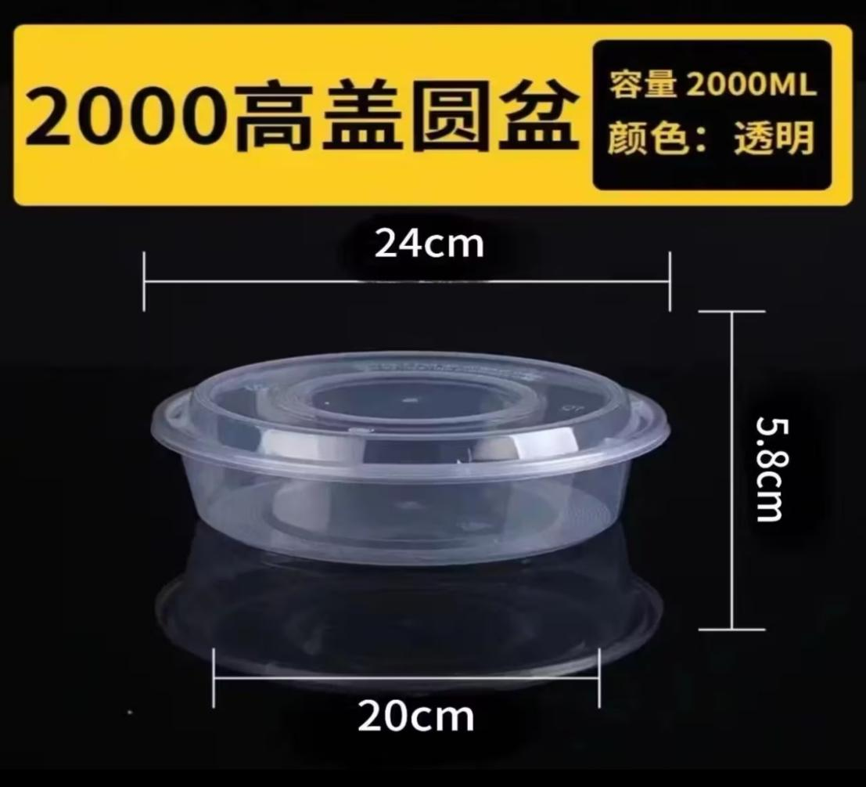
13圆形打包盒
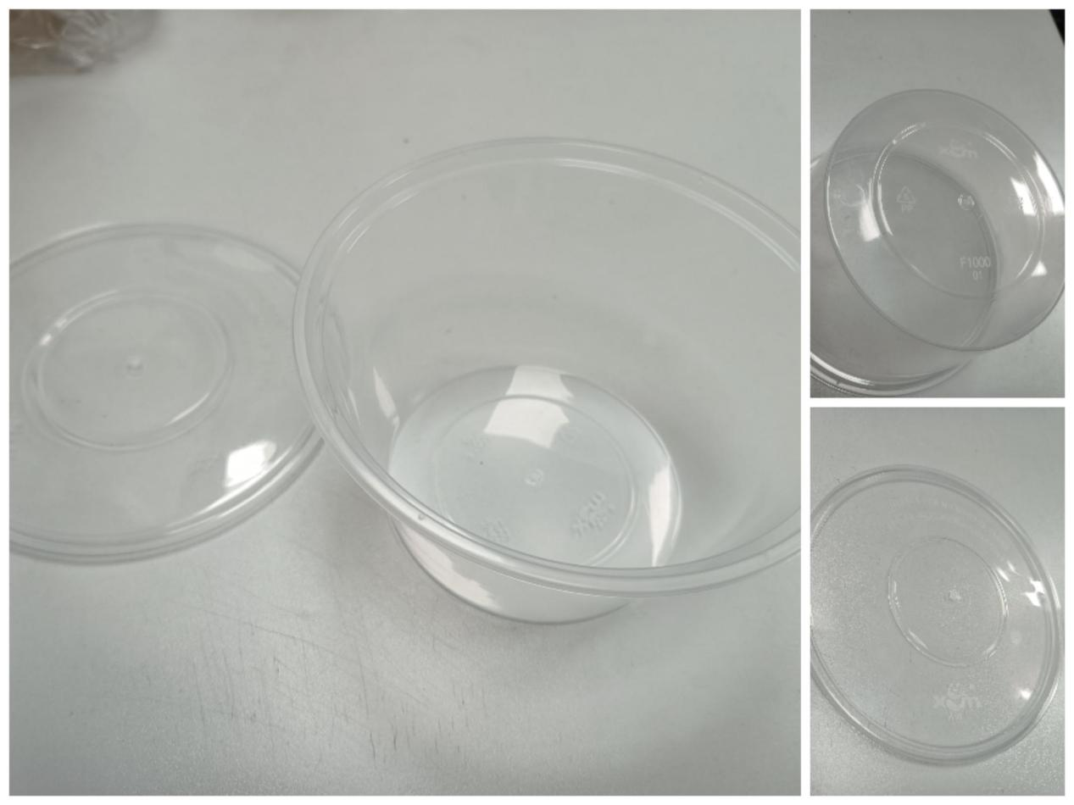

16、17洗碗机专用清洁剂、催干剂(20L)
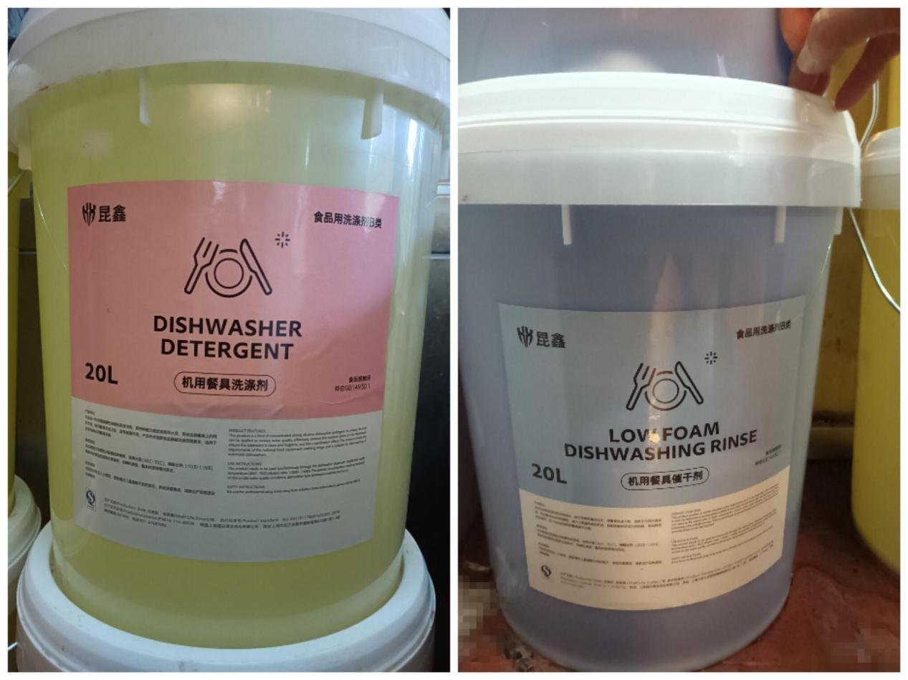
18桌牌


